**ZAŁĄCZNIK 2.   
Przykłady reklam społecznych z udziałem dzieci/na rzecz dzieci: wersja dla nauczyciela.**

Kampania Polskiego Czerwonego Krzyża *Okruszki to za mało*  
(źródło: *http://www.pck.pl/news,860.html*)

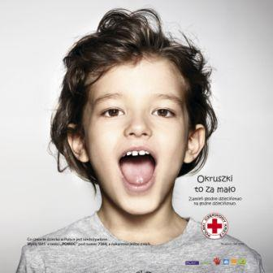

Kampania Urgent Need Project Fundation *Don’t be selfish!* (*Nie bądź samolubny!*) (źródło: *http://www.kampaniespoleczne.pl/kampanie,3253,samolubny_autoportret*)



Kampania Fundacji Caritas Wesoły plecak (źródło: *http://www.kampaniespoleczne.pl/kampanie,3289,pelen_tornister_to_szczesliwy_tornister*)

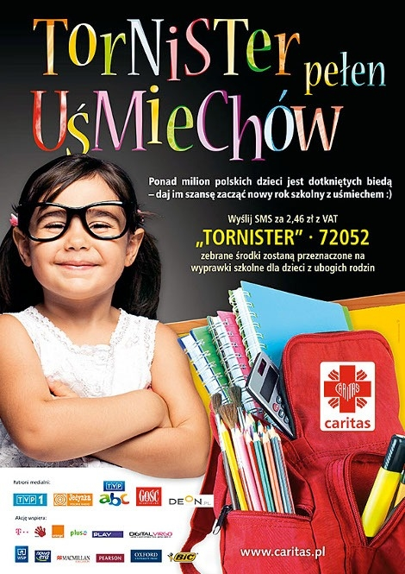

Kampania stowarzyszenia SOS Wioski Dziecięce Głowa do góry! Czas na lepszy start!  
(źródło: [*http://www.kampaniespoleczne.pl/kampanie,3277,glowa_do_gory_przed_rokiem_szkolnym*](http://www.kampaniespoleczne.pl/kampanie,3277,glowa_do_gory_przed_rokiem_szkolnym)*)*

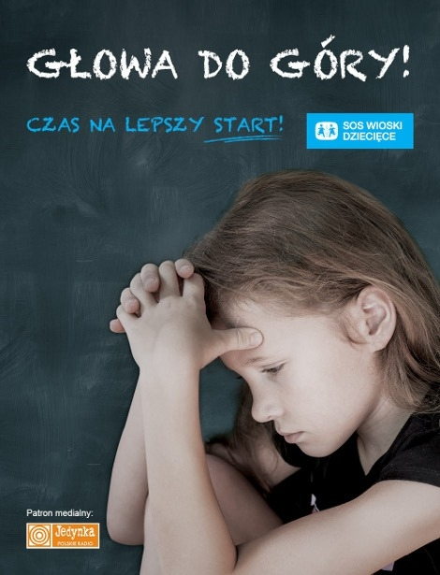

Kampania stowarzyszenia SOS Wioski Dziecięce Twój 1% to szansa na dom i rodzinę (źródło: *http://www.kampaniespoleczne.pl/kampanie,3053,dzieciecy_autostop*).

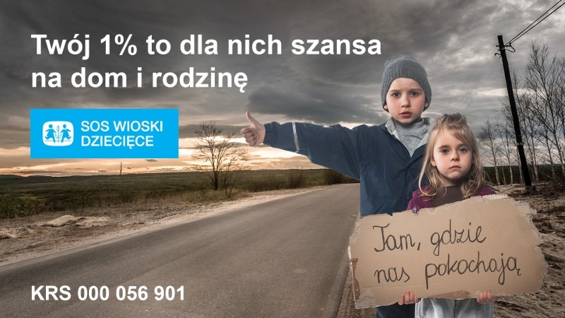

Kampania Fundacji Dzieci Niczyje *Przywróć kolor dzieciństwu* (źródło: [*http://www.kampaniespoleczne.pl/kampanie,90,przywracanie_koloru*](http://www.kampaniespoleczne.pl/kampanie,90,przywracanie_koloru)*)*

